Objetivo de la clase: | ¿Qué aprendí en la clase de hoy?:
OA7Desarrollar el gusto por la lectura, leyendo habitualmente diversos textos.
OA6 Leer independientemente y comprender textos no literarios (cartas, biografías, relatos históricos, instrucciones, libros y artículos informativos, noticias, etc.) para ampliar su conocimiento del mundo y formarse una opinión: extrayendo información explícita e implícita; utilizando los organizadores de textos expositivos (títulos, subtítulos, índice y glosario) para encontrar información específica; comprendiendo la información que aportan las ilustraciones, símbolos y pictogramas a un texto; formulando una opinión sobre algún aspecto de la lectura; fundamentando su opinión con información del texto o sus conocimientos previos.
OA1 Leer en voz alta de manera fluida variados textos apropiados a su edad: pronunciando cada palabra con precisión; respetando la coma, el punto y los signos de exclamación e interrogación; leyendo con velocidad adecuada para el nivel.

Escuela Particular Las Naciones Nº1973
Avenida Las Naciones 800 Maipú
RBD : 25808-3 Fono: 7712401
Escuelalasnaciones1973@hotmail.com
Profesora: Paula Ortiz Herrera.

GUÍA DE LENGUAJE Y COMUNICACIÓN
3° BÁSICO

Nombre: ____________________________________Fecha: _______________

- Antes de la lectura:
Este es el personaje principal de la película “Buscando a Nemo”
¿Sabes qué tipo de Pez es?_____________________________________

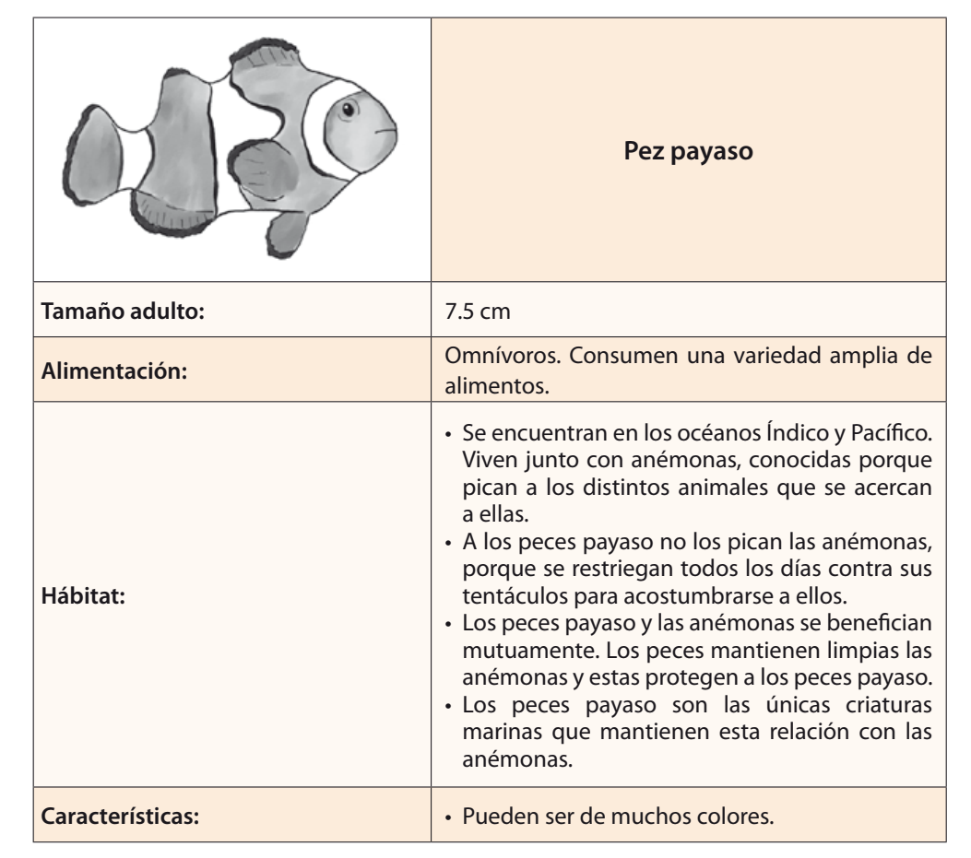
I.- Lee con atención el texto:

Responde las preguntas:
1.- ¿Por qué crees que este pez se llama “Payaso”?
_________________________________________________________________

2.- ¿Qué característica de las anémonas es perjudicial para los animales marinos?
- Espantan a los peces.
- Protegen a los peces.
- Limpian a los peces.
- Pican a los peces.

3.- ¿A quién se refiere la palabra destacada en: “ A los peces Payaso no los pican las anémonas porque se refriegan todos los días contra sus tentáculos para acostumbrase a ellos?

- Los tentáculos
- Los omnívoros.
- Los peces Payasos.
- Los animales marinos.

4.- ¿Qué significa que los peces payasos sean omnívoros?

- Qué se alimenta de otros peces.
- Que se alimenta una amplia variedad de alimentos.
- Que se alimenta de plantas del mar.
- Que se alimenta solo de anémonas.

II.-A partir del texto leído ¿Cómo crees que son las anémonas? Dibuja una.

III.-¿Crees que un acuario es un hábitat adecuado para los peces?
Yo creo que un acuario es________________________, porque______________
________________________________________________________________
________________________________________________________________
________________________________________________________________

IV.- Completa el siguiente organizador con lo que aprendiste sobre el Pez Payaso

